Resource: unfoldingWord® Open Bible Stories
unfoldingWord® Open Bible Stories © 2022 unfoldingWord. Released under CC BY-SA 4.0 license. unfoldingWord® Open Bible Stories has been adapted in the following languages: Tok Pisin, Arabic (عربي), French (Français), Hindi (हिंदी), Indonesian (Bahasa Indonesia), Portuguese (Português), Russian (Русский), Spanish (Español), Swahili (Kiswahili), and Simplified Chinese (简体中文) from unfoldingWord® Open Bible Stories © 2022 unfoldingWord. Released under CC BY-SA 4.0 license by Mission Mutual

unfoldingWord® Open Bible Stories

47. Paulus dan Silas di Filipi
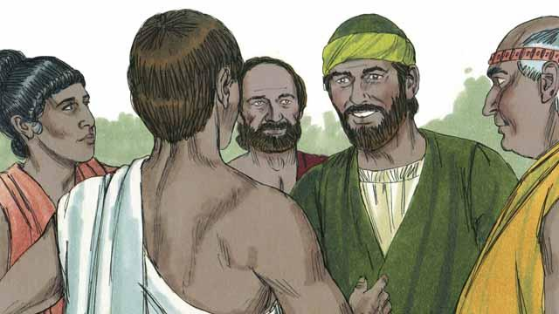
Ketika Saulus berkeliling ke seluruh wilayah Kekaisaran Romawi, dia mulai menggunakan nama Romawinya, ‘Paulus.’ Suatu hari, Paulus dan temannya, Silas, pergi ke kota Filipi untuk memberitakan kabar baik tentang Yesus. Mereka pergi ke sebuah tempat di tepi sungai di luar kota di mana orang-orang berkumpul untuk berdoa. Di sana mereka bertemu dengan seorang wanita bernama Lidia yang adalah seorang pedagang. Dia sangat mengasihi dan menyembah Allah.
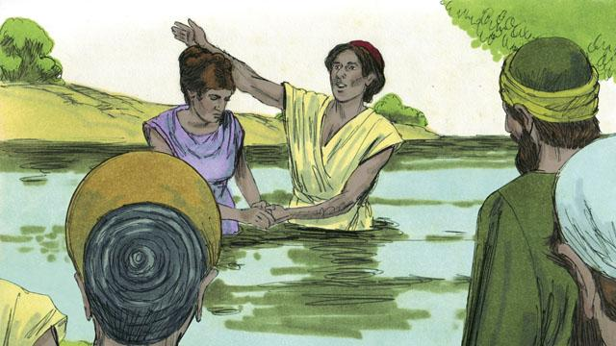
Allah membuat Lidia percaya pada pesan tentang Yesus. Paulus dan Silas membaptis dia dan keluarganya. Dia mengundang Paulus dan Silas untuk tinggal di rumahnya, jadi mereka tinggal di sana.
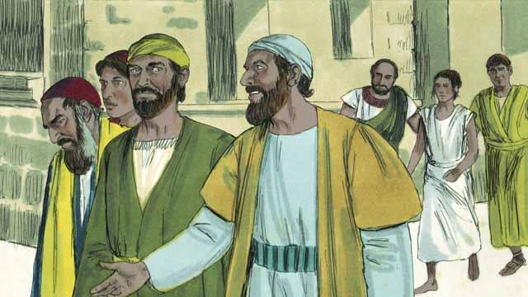
Paulus dan Silas sering bertemu dengan orang-orang di tempat orang Yahudi berdoa. Setiap hari ketika mereka berjalan ke sana, seorang budak perempuan yang dirasuki setan mengikuti mereka. Dengan perantaraan setan ini, dia meramalkan masa depan bagi orang-orang, sehingga dia menghasilkan banyak uang bagi tuannya sebagai seorang peramal.
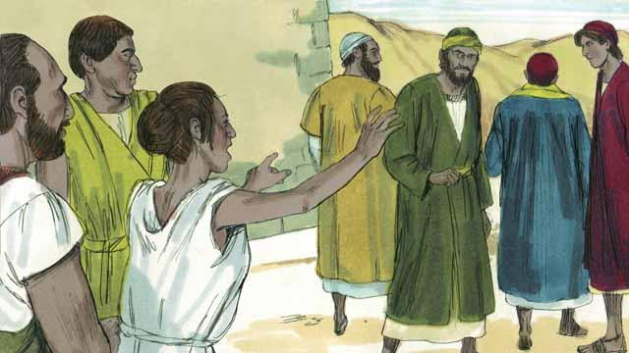
Budak perempuan itu terus berteriak sambil berjalan, “Orang-orang ini adalah hamba Tuhan Yang Maha Tinggi. Mereka memberi tahu Anda cara untuk diselamatkan!” Dia sering melakukan ini sehingga Paul menjadi kesal.
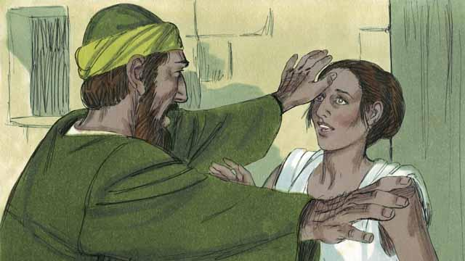
Akhirnya, suatu hari ketika budak perempuan itu mulai berteriak, Paulus menoleh padanya dan berkata kepada setan yang ada di dalam dirinya, “Dalam nama Yesus, keluarlah dari dia.” Segera, setan itu meninggalkannya.
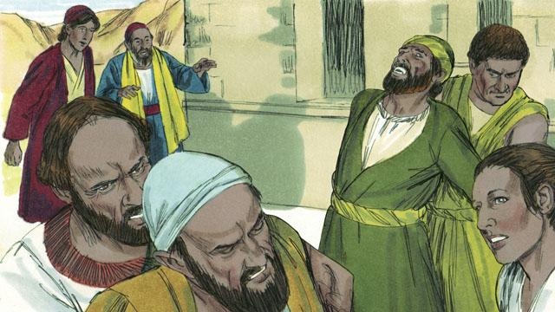
Laki-laki pemilik budak perempuan menjadi sangat marah! Mereka menyadari bahwa, tanpa iblis, budak perempuan itu tidak dapat memberi tahu orang-orang tentang masa depan. Ini berarti bahwa orang-orang tidak akan lagi membayar pemiliknya untuk memberitahukan masa depan mereka.
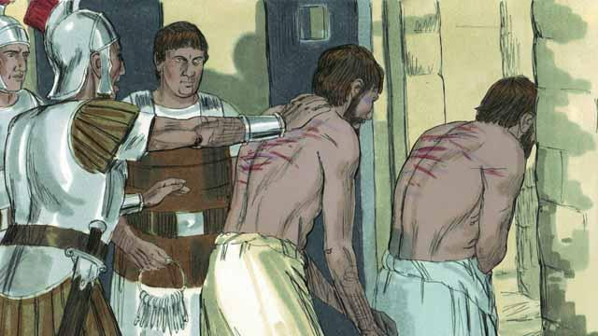
Maka pemilik budak perempuan itu membawa Paulus dan Silas ke penguasa Romawi, yang memukuli Paulus dan Silas, dan kemudian menjebloskan mereka ke dalam penjara.
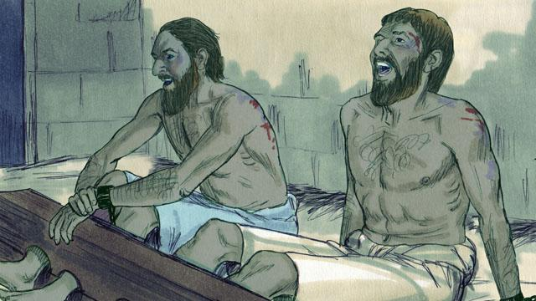
Mereka menempatkan Paulus dan Silas di bagian penjara dengan penjagaan paling ketat. Mereka bahkan mengikat kaki mereka dengan potongan kayu besar. Tetapi di tengah malam, Paulus dan Silas sedang menyanyikan lagu-lagu pujian kepada Allah.
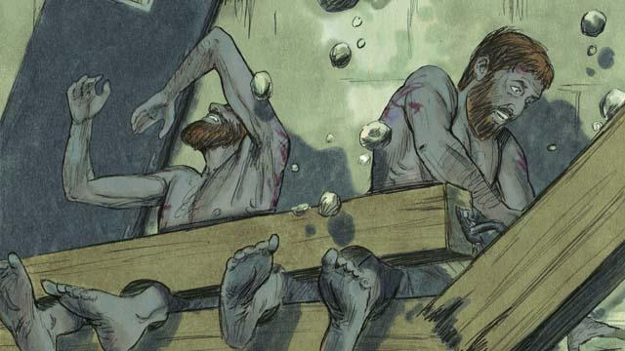
Tiba-tiba, terjadi gempa bumi yang dahsyat! Semua pintu penjara terbuka lebar, dan rantai para tahanan terlepas.
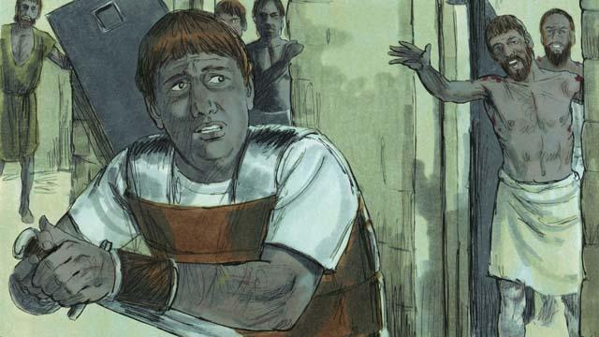
Kemudian sipir penjara itu terbangun. Dia melihat bahwa pintu penjara terbuka. Dia pikir semua tahanan telah melarikan diri. Dia takut bahwa otoritas Romawi akan membunuhnya karena membiarkan mereka pergi, jadi dia bersiap untuk bunuh diri! Tetapi Paulus melihatnya dan berteriak, “Berhenti! Jangan menyakiti dirimu sendiri. Kita semua di sini.”
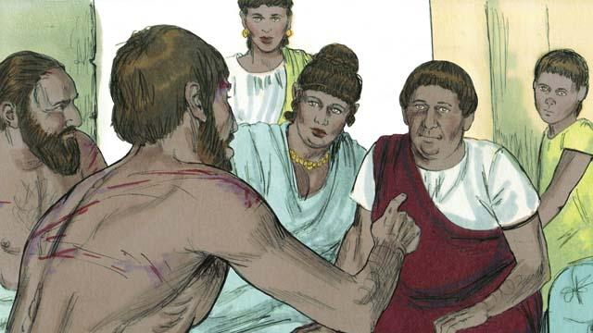
Sipir itu gemetar ketika dia datang kepada Paulus dan Silas dan bertanya, “Apa yang harus aku lakukan untuk diselamatkan?” Paulus menjawab, “Percayalah kepada Yesus, Tuhan, dan engkau dan keluargamu akan diselamatkan.” Kemudian sipir itu membawa Paulus dan Silas ke rumahnya dan mencuci luka-luka mereka. Paulus memberitakan kabar baik tentang Yesus kepada semua orang di rumahnya.

Sipir penjara dan seluruh keluarganya percaya kepada Yesus, sehingga Paulus dan Silas membaptis mereka. Kemudian sipir itu memberi Paulus dan Silas makan, dan mereka bersukacita bersama.
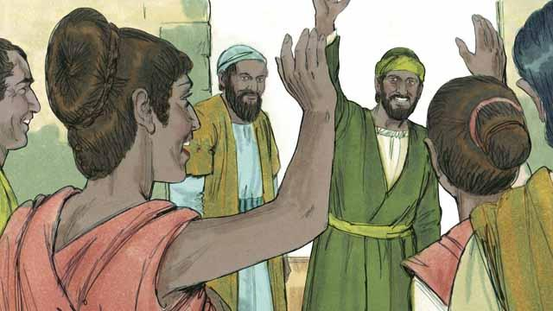
Keesokan harinya, para pemimpin kota membebaskan Paulus dan Silas dari penjara dan meminta mereka untuk meninggalkan Filipi. Paulus dan Silas mengunjungi Lidia dan beberapa teman lainnya dan meninggalkan kota itu. Kabar baik tentang Yesus terus menyebar, dan Gereja terus bertumbuh.
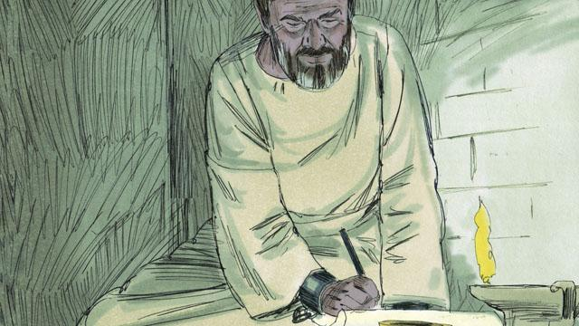
Paulus dan pemimpin-pemimpin orang percaya lainnya melakukan perjalanan ke banyak kota. Mereka berkhotbah dan mengajarkan orang-orang kabar baik tentang Yesus. Mereka juga menulis banyak surat untuk mendorong dan mengajar orang percaya di jemaat-jemaat. Beberapa surat ini menjadi buku-buku Alkitab.
Sebuah cerita Alkitab Terbuka Kisah Para Rasul 16:11–40

